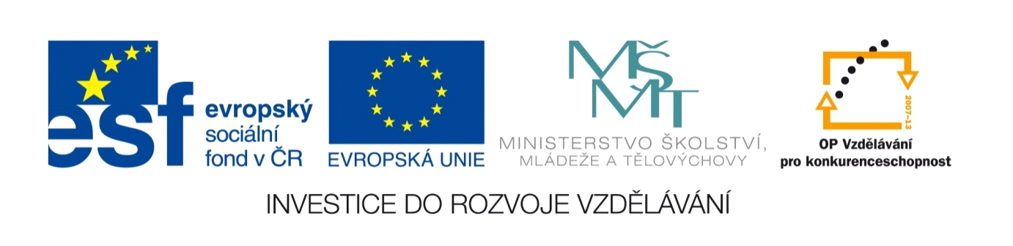

Název projektu: | ZŠ Háj ve Slezsku – Modernizujeme školu
Číslo projektu: | CZ.1.07/1.4.00/21.3459
Oblast podpory: | Zlepšení podmínek pro vzdělávání na základních školách  Vzdělávání pro konkurenceschopnost  č. výzvy 21, prior. osa 7.1. Počáteční vzdělávání

Výuková oblast: | Člověk a příroda
Název materiálu: | VY_32_INOVACE_189
Ročník: | 9.
Sada: | Zeměpis
Druh: | Písemné opakování
Autor: | Mgr. Nikola Žolnová
Název: | Zemědělství

Anotace: | Toto písemné opakování slouží k prověření znalostí z oblasti světového hospodářství (zemědělství, rybolov, lov, vodní a lesní hospodářství).
Datum vytvoření: | 13. 12. 2012
Datum ověření: | 14. 12. 2012

Písemné opakování
ZEMĚDĚLSTVÍ

A Podpis: _______________

1. Které složky hospodářství zařazujeme do PRIMÁRNÍ SFÉRY.
___________________________
___________________________
___________________________

2. Jak dělíme zemědělskou půdu? Co do ní zařazujeme?

_________________________ (__________________________)
_________________________ (__________________________)
_________________________ (__________________________)

3. Vyjmenuj obiloviny. Vyber si jednu obilovinu a uveď, k čemu se používá a které státy patří mezi největší
producenty.

4. Kávovník je známá plodina. Do které skupiny plodin patří a kde se pěstuje?

5. Vyjmenuj největší světová loviště rybolovu.

__________________________

__________________________

__________________________

6. Které státy patří mezi největší chovatele ovcí?

Písemné opakování
ZEMĚDĚLSTVÍ

B Podpis: _______________

1. Které složky hospodářství zařazujeme do SEKUNDÁRNÍ SFÉRY.
___________________________
___________________________
___________________________

2. Jak dělíme zemědělskou výrobu? Co do ní zařazujeme?

_________________________ (__________________________)
_________________________ (__________________________)

3. Vyjmenuj olejniny. Vyber si jednu olejninu a uveď, k čemu se používá a které státy patří mezi největší
producenty.

4. Do které skupiny plodin patří bavlna a kde se pěstuje?

5. Vyjmenuj státy, které se nejvíce zabývají rybolovem.

__________________________

__________________________

__________________________

6. Které státy patří mezi největší chovatele skotu?

Použité zdroje

1. obrázek glóbus
klipart – Microsoft Office Word 2010

